Использование интерактивной тетради Skysmart
на занятиях по дисциплине ОУД.10 Информатика
ГБПОУ НО НМК, Гращенко О. П.,
преподаватель информатики
Весна 2020 года вошла в историю Российского образования как период нестандартных ситуаций и, соответственно, неординарных решений, не имеющих аналогичных образцов в мировом масштабе. Возникало множество вопросов, на которые вначале не было ответов, были моменты неизвестности и неопределенности. При этом каждый преподаватель, понимал, что ответственность за образовательные результаты и реализацию федеральных государственных образовательных стандартов лечит на преподавателе, ведущем дисциплину.
Мною было изучено множество интернет источников, содержащих информацию о том, как работают другие преподаватели в условиях дистанционного обучения. Пыталась найти то, что могла бы взять на вооружение, использовать в своей работе. И сейчас я хочу более подробно рассказать об интерактивной тетради Skysmart и о моем опыте работы.
Начну с того, что расскажу, как я работала до того момента, как узнала о существовании тетради и начала заниматься в ней. И то, о чем я буду рассказывать, знакомо, безусловно, каждому преподавателю, работавшему на дистанционном обучении. Особенно это касается преподавателей, у которых много тетрадей для проверки, например, преподавателей русского языка и математики.
Во время дистанционного обучения значительно увеличилось время на проверку тетрадей. Классные работы, домашние работы, проверочные и т.д. У обучающихся зачастую почерк неаккуратный, а то и просто неразборчивый. Когда держишь тетрадь перед глазами, еще можно разобрать, что написано. А вот с экрана компьютера или ноутбука совсем другое дело. Я представила вам примеры тех работ, которые присылали мне студенты. Часто в перевернутом виде.
Во время очного обучения преподаватель проверяет тетради, ставит пометы на полях, зачеркивает неправильное. Преподаватель может на занятии или на перемене показать и объяснить ошибки лично студенту. Что приходилось делать преподавателям на дистанционном обучении? Расписывать каждую ошибку каждому студенту в каждой группе и в каждой работе. Это отнимало много времени.
Далее я стала думать, что же можно сделать, чтобы не расписывать каждую ошибку, а начать использовать программу, которая бы сама проверяла работы, автоматически подсчитываю правильные ответы и если студент ошибался, то выводила бы на экран правильный ответ с решением.
Интерактивная рабочая тетрадь Skysmart позволяет заниматься удаленно по школьной программе, но и по программе среднего профессионального обучения. Задания подготовлены на основе рабочих тетрадей, разработанных издательством «Просвещение», соответствуют всем стандартам и подходят к учебникам из федерального перечня. Задания можно использовать на занятиях или отправить студентам для домашней работы. Что очень важно! Сайт устойчив при высокой посещаемости! На сайте очень простой интерфейс, и преподавателю даже с низкой компьютерной грамотностью будет легко разобраться. Skysmart – это тетрадь для 5 – 11 классов, включающая 15 предметов.
Алгоритм работы в тетради:
- Заходим на сайт тетради. Выбираем предмет. Есть диалоговое окошечко «Нет моего предмета». Можно на него нажать и отправить создателям тетради сообщение о том, какого предмета и каких учебников вам не хватает.
- Выбираем класс.
- Выбираем тетрадь.

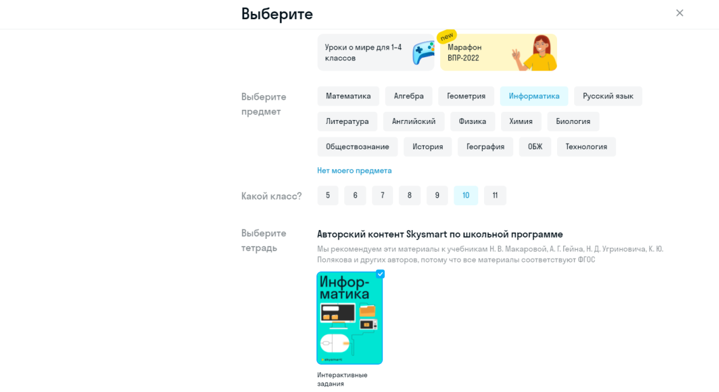
- Выбираем упражнения. Можно выбрать все, можно несколько – на усмотрение преподавателя. Обращаем внимание на функцию «Предпросмотр». Преподаватель может посмотреть, какие задания представлены в каждой теме, оценить содержание, уровень сложности и т.п.
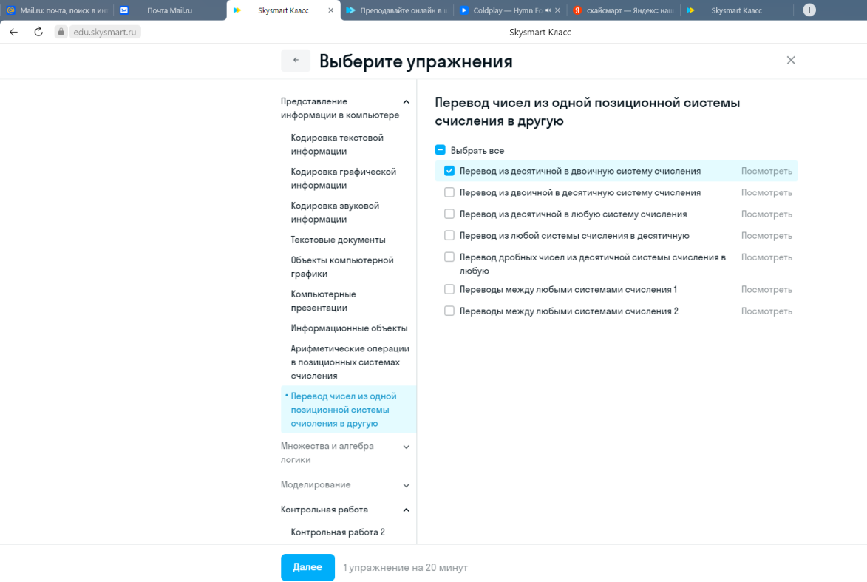
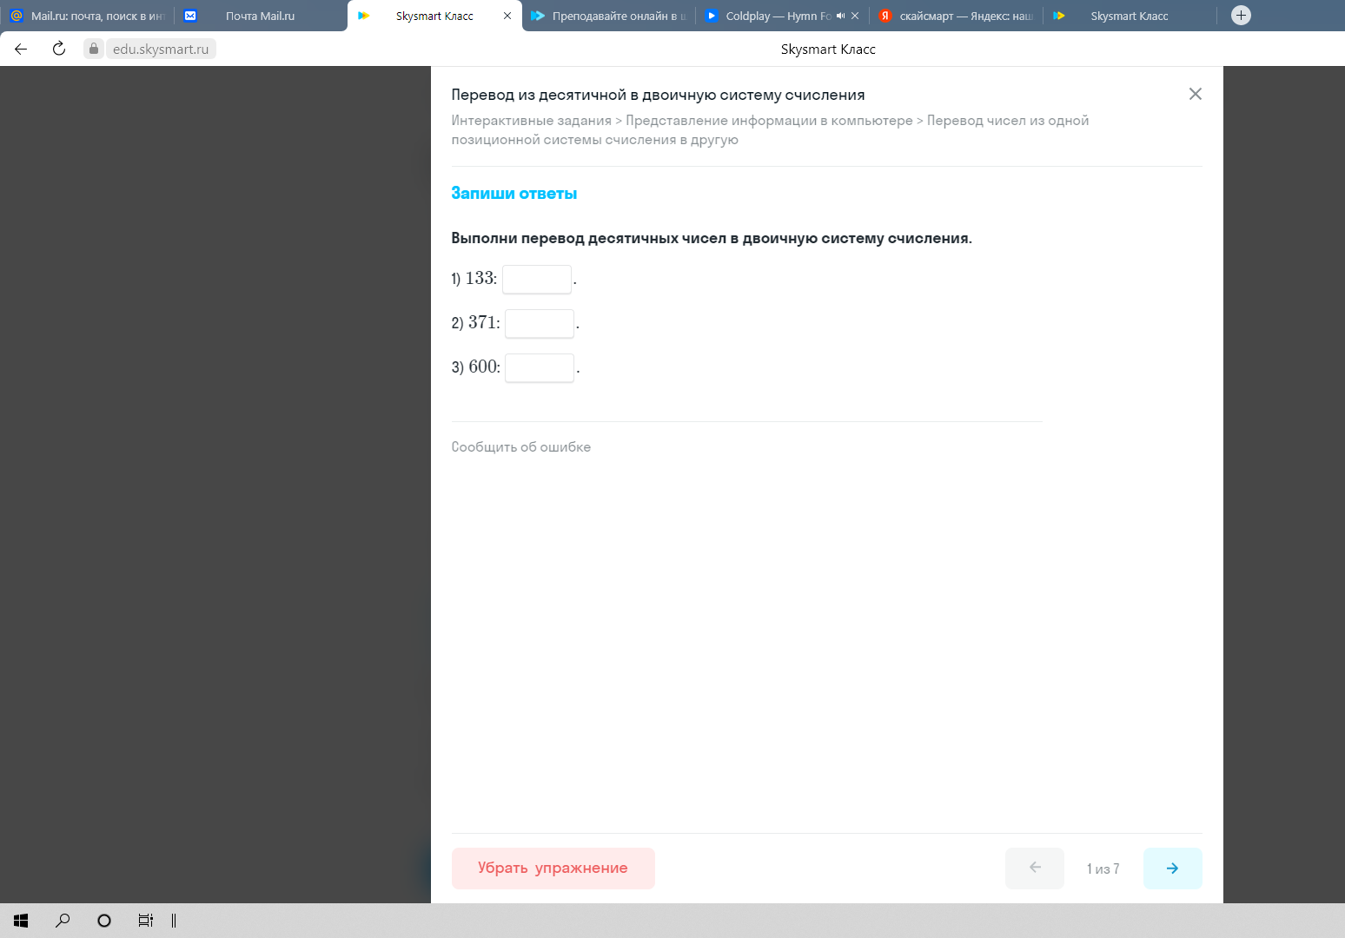
- Справа можно выставить срок сдачи.

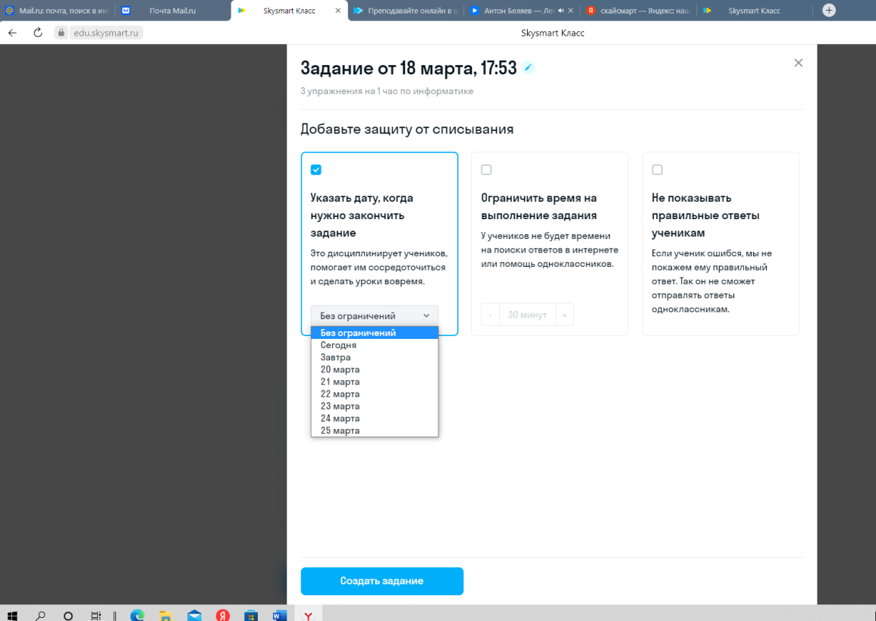
- Время на решение.Минимум 5 минут. Но время на решение задания можно либо уменьшить, либо прибавить в зависимости от сложности задания.

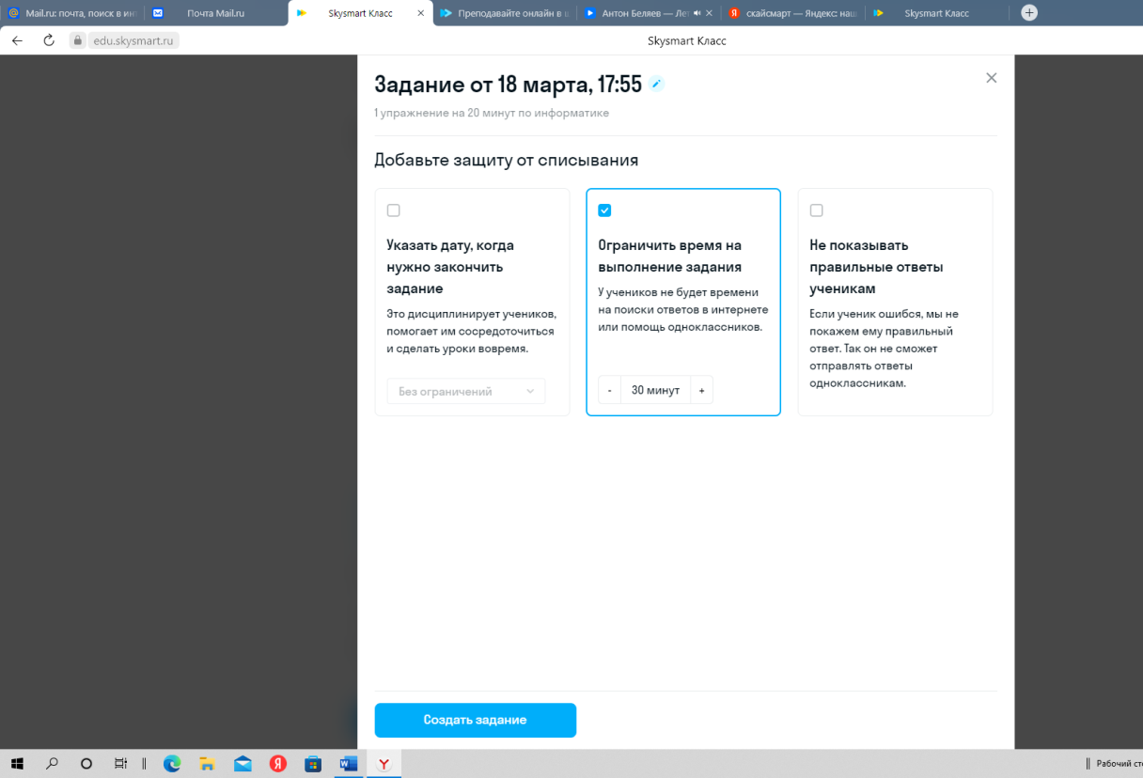
- Следующая функция: показывать или не показывать ответы.У меня выбрано – не показывать. Это значит, что обучающийся во время выполнения не будет видеть, правильно он ответил или нет. Если преподаватель поставит галочку – показывать ответы, то обучающийся будет видеть, правильный ответ он дал или ошибочный.
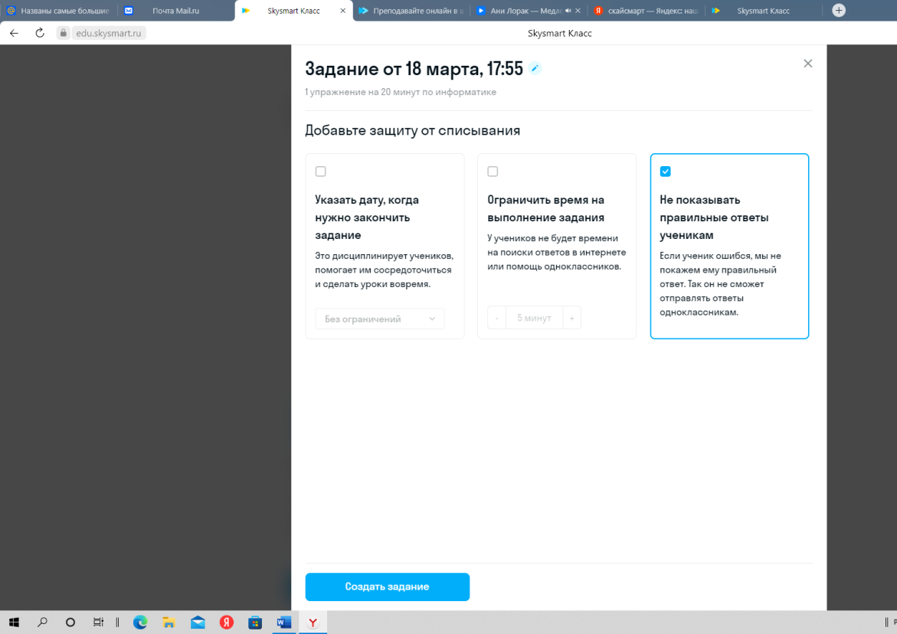
- Я выбрала все упражнения, срок сдачи без ограничений, время на решение без ограничений, не показывать ответы. Нажимаем кнопку создать задание.
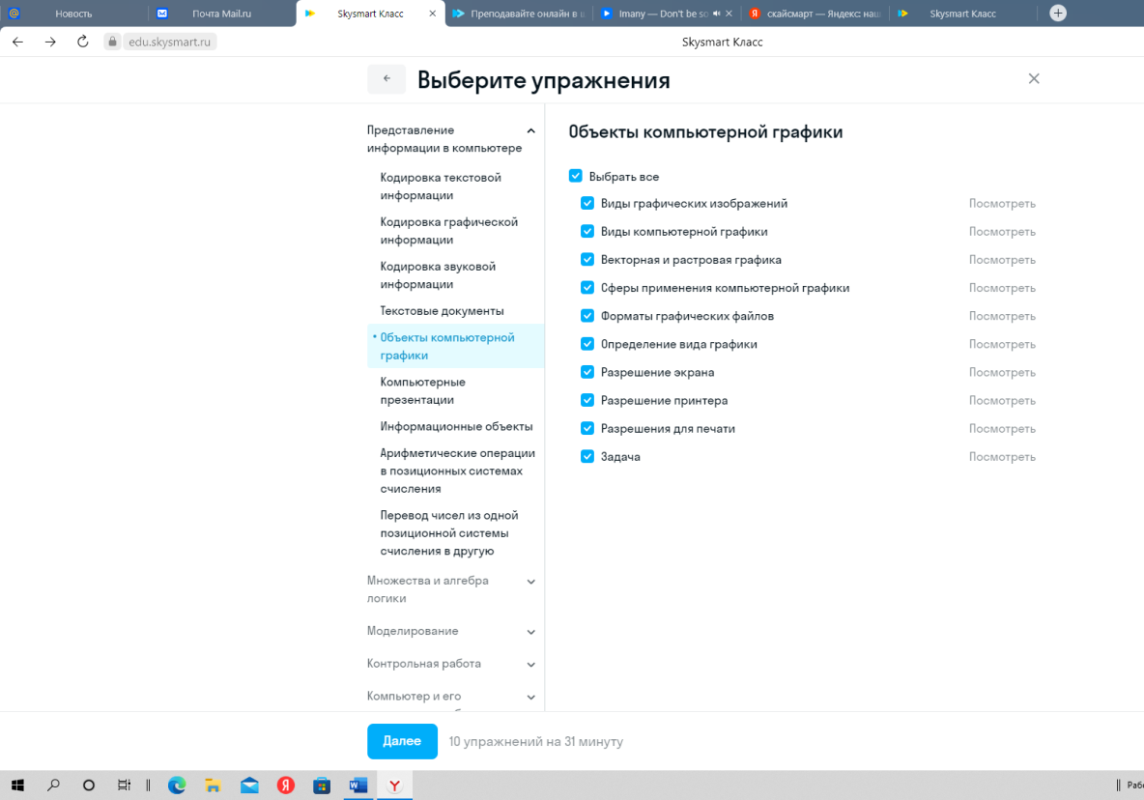
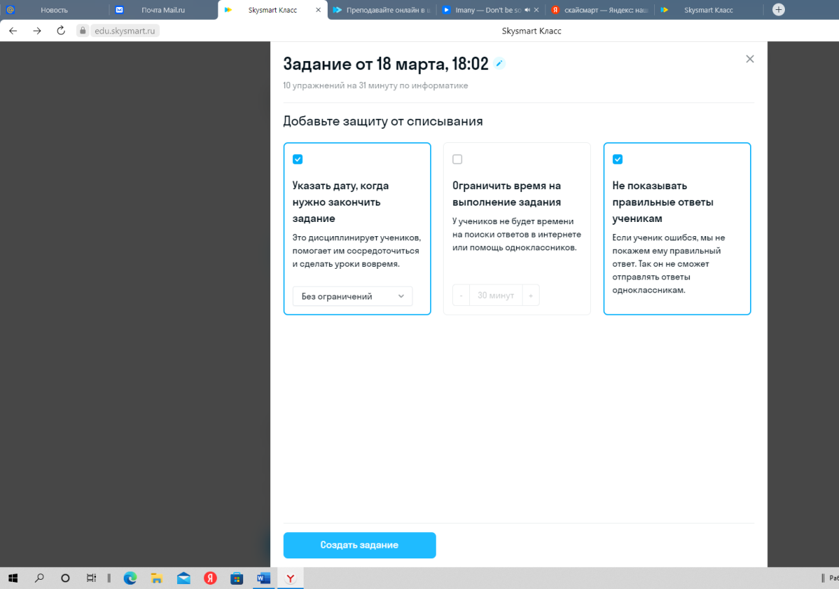

- Задание создано. Теперь его надо отправить студенту. Нажимаем кнопку скопировать и отправляем ее обучающимся любым способом.
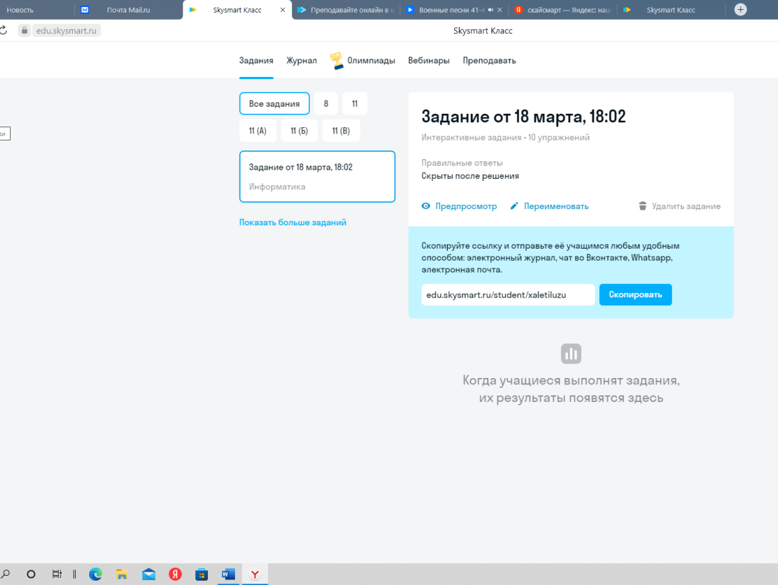
Студентам не нужно сканировать или фотографировать задания, потому что они проверяются автоматически. Программа выставляет оценки. Результаты приходят в личный кабинет преподавателя.
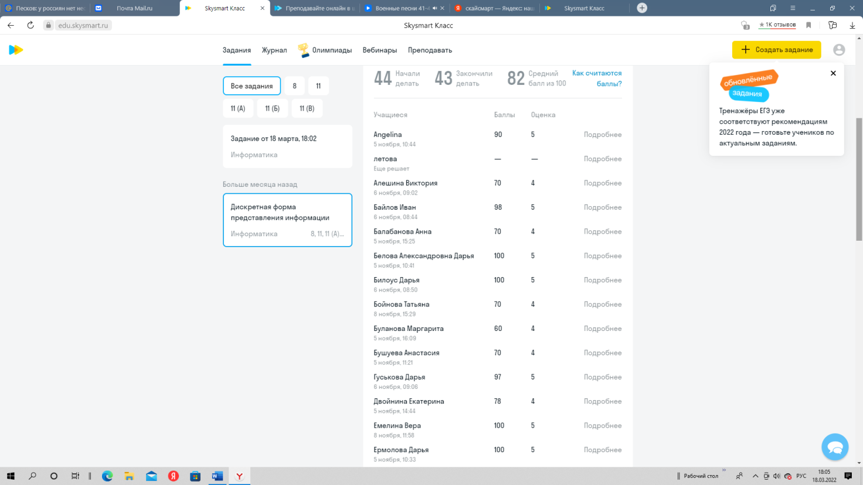
Обратите внимание на слово «Подробнее» справа от фамилии. Если на него нажать, то откроется работа ученика, можно ее пролистать и увидеть, какие задания учащийся выполнил неправильно, какие правильно, какие ошибки допустил, и сделать вывод о том, какие пробелы есть у ребенка и что нужно сделать, чтобы их восполнить. Красным (розовым) цветом помечены неправильные ответы, зеленым – правильные.
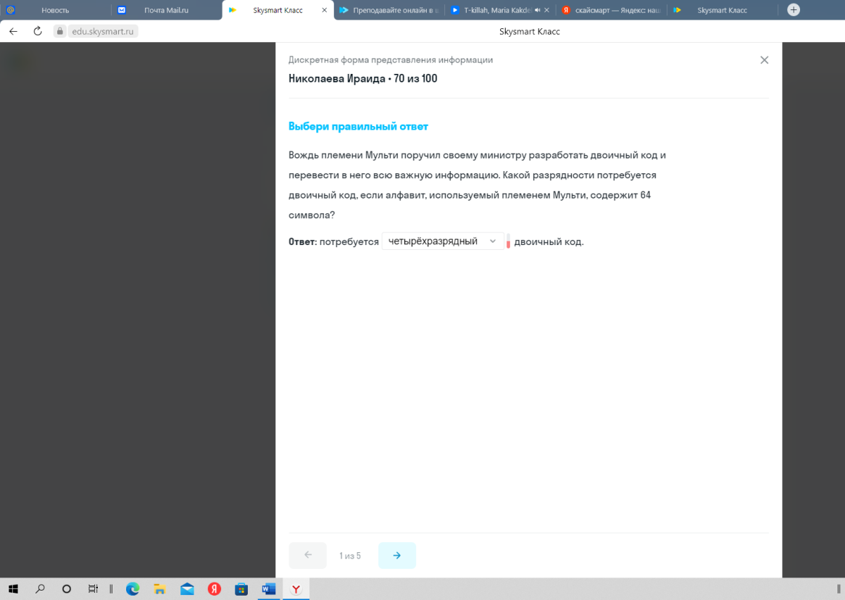
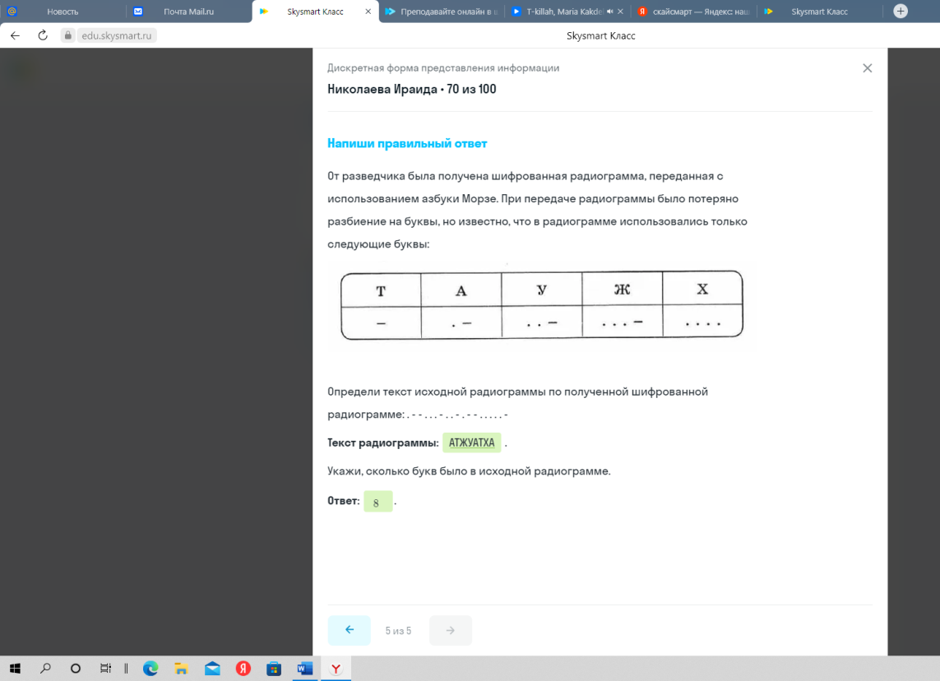
Задания можно выполнять с любого устройства: компьютера, планшета или телефона.Платформа во время дистанционного обучения и сейчас бесплатная. Тетрадь Skysmart стала для меня очень большим помощником для дистанционного обучения студентов колледжа.

